社會及國家生活
(第一學習階段)
學習目標：
- 主動關心社會的事物
- 積極實踐可持續發展的目標，善用資源

生活事件：愛惜青葱天地

價值觀及態度 | ： | 承擔精神、尊重環境、愛護生命
學習  材料 | ： | 甲 學生參考材料一：「樹兒……受傷了」簡報  學生參考材料二：「假如我是小樹兒……」工作紙  學生參考材料三：「我也要出一分力」工作紙  乙 學生延展活動：「欣賞樹兒、愛惜大自然」

教學步驟：

步驟（參考） | 學習重點
活動建議一：引起動機活動：近在咫尺的它們  - 教師提問學生：  - 當你到公園遊玩時，最常看見甚麼事物？（參考：  各種遊樂設施／休憩設施名稱、樹木等）  - 不少公園都有種植樹木，在遊玩時你有留意它們  嗎？  - 試想想在我們的日常生活中，樹木對人類有何貢獻？它們的功用是甚麼？  （參考：淨化空氣、美化環境、供動物棲息等）  - 教師可按課時及實際情況選取進行以下其中一項活動：  - 教師帶領學生前往校園內或校園附近的樹木進行觀察，以及拍照  - 學生在課前自行到校園內或校園附近的樹木，進行觀察，以及拍照  教師於課堂上以簡報展示，鼓勵學生觀察樹木的生長情況，並回答提問：  - 我們校園內或校園附近的樹木健康嗎？  - 它們的生長環境理想嗎？  教師小結（參考）：樹木與人類關係密切，在公園、校園、居所附近也常可見到它們，但是我們有否注意它們的健康情況或生長環境？樹木能給我們帶來不少好處，因此我們應加以珍惜，並設法保護它們。 | - 從學生的日常生活經驗入手，帶出樹木與他們關係密切，近在咫尺，並引導學生反思自己是否忽略了樹木的存在及功用  - 透過學生親身觀察在熟悉的校園內或校園附近生長的樹木，啟發他們關注樹木的情況，從而培養愛護樹木的意識  - 指出樹木可為人類帶來不少好處，鼓勵學生加以欣賞及珍惜，盡力保護樹木
活動建議二：樹兒……受傷了  - 教師播放簡報（參閱甲 學生參考材料一），分別讀出三節故事內容，每節讀畢後邀請學生回應根據故事而設的問題，教師再作回應及補充。  - 教師派發工作紙（參閱甲 學生參考材料二），請學生假設自己是故事中的樹兒，以文字或圖畫表達其感受。  - 教師引導學生思考如何保護樹木，學生選擇其中一則故事為例，在工作紙上寫下方法。  教師小結（參考）：香港的樹木正面臨城市發展、人為傷害、山火等各方面的威脅，市民必須提高保護樹木的意識，積極以實際行動防止樹木遭受傷害，並為它們營造合適的生長環境，令大家的生活變得更美好。 | - 藉模擬故事讓學生認識樹木正面對的各種威脅，從而反思人類的行為對樹木所造成的傷害  - 培養學生多從不同的角度考慮，減少以自我為中心，多為他人設想  - 教導學生如何在日常生活中以實際行動保護樹木  - 勉勵學生於日常生活中積極實踐愛護樹木的行動，既能拯救樹木，亦能改善生活環境
活動建議三：我也要出一分力  - 教師派發工作紙（參閱甲 學生參考材料三），請學生先自行閱讀一則市民參與植樹活動的分享。  - 教師引導學生思考附設的提問，並邀請三至四位學生分享想法。  教師小結（參考）：要保育樹木，除了避免做出傷害樹木的行為外，市民亦可主動積極參與植樹活動，貢獻個人力量，共同實踐可持續發展的理想。 | - 通過閱讀分享文章，加深學生對植樹活動的認識  - 以事例說明培育樹木是社會大眾應共同承擔的責任，學生亦可積極參與

教師總結：
參考：人類和樹木都是大自然的一份子，彼此互相依存、息息相關，我們應不忘樹木的貢獻，多關注及愛惜它們，共同承擔保護樹木的責任。由於樹木需要一段長時間才可長成，一旦被破壞了，便會對生態環境造成深遠的影響，因此我們要身體力行，避免傷害樹木，讓它們健康地生長。只要我們尊重生命，珍惜大自然，生活便會更美好。

學生延展活動：
請學生課後於家中與家長合作完成一份以「欣賞樹兒、愛惜大自然」為主題的作品，形式不拘，可考慮詩歌／兒歌創作、繪畫、摺紙等模式，完成後交回教師收集，並以展板於校內展覽，供全校師生欣賞。
甲 學生參考材料一

「樹兒……受傷了」簡報
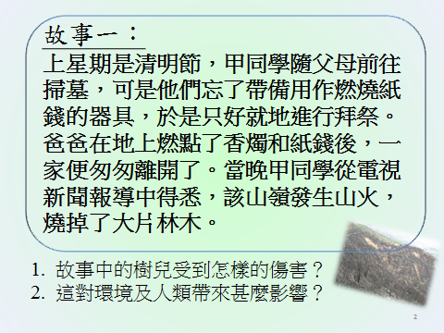
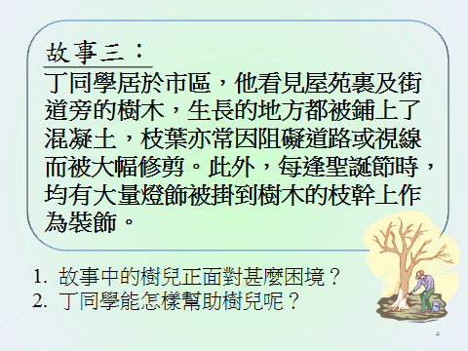
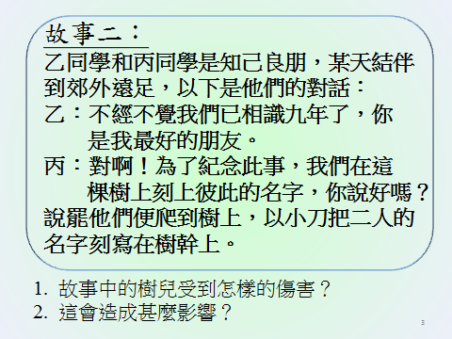

甲 學生參考材料二


各位同學，試想想如果你是故事中的樹兒，被人們這樣對待，你會有甚麼感受？為甚麼？請用文字或圖畫在下方表達出來。

為了保護樹兒，防止它們再次受傷，我們可以怎樣做呢？請以其中一則故事為例，寫出一個愛護樹兒的方法。
在故事＿＿＿裏，人們應該：

＿＿＿＿＿＿＿＿＿＿＿＿＿＿＿＿＿＿＿＿＿＿＿＿＿＿

＿＿＿＿＿＿＿＿＿＿＿＿＿＿＿＿＿＿＿＿＿＿＿＿＿＿

＿＿＿＿＿＿＿＿＿＿＿＿＿＿＿＿＿＿＿＿＿＿＿＿＿＿

那麼，樹兒便不會受傷了。
甲 學生參考材料三
我也要出一分力

2012年4月15日（星期日） 晴
今天我參加了『「體驗自然」遠足植樹日2012』活動，雖然一大清早便要前往目的地集合，但是能夠參與這項富有意義的活動，我不感到辛苦，心情還很愉快哩！
活動開始前，大家先排隊領取小樹苗和植樹工具，然後便一起步行登山，路途中偶然會遇到難走的地方，但是憑著堅定的意志，我最終也克服了，順利到達山頂。
當我選好合適的地方後，便用鏟子翻開泥土，小心地放進小樹苗，再以泥土把它固定，它便成為第一棵由我親手培育的樹兒了，這實在令我感到很開心。
參與這次植樹活動，令我明白到每個人也可以為大自然出一分力，即使我只是一名小學生，但是只要不怕困難、願意付出，集結大家的力量，便可令香港成為一片生機處處的青葱天地。

你認為植樹活動可帶來甚麼好處？
你願意嘗試親身參與植樹活動嗎？為甚麼？
乙 學生延展活動
欣賞樹兒、愛惜大自然

樹兒默默地為我們付出，我們應當欣賞它、愛惜它，請你與家長合作，以「欣賞樹兒、愛惜大自然」為主題設計一份作品，你可採用詩歌／兒歌創作、繪畫、摺紙等任何一種形式來表達你的心意，請在下方完成。

